DODATEK Č.1
KE SMLOUVĚ O NÁJMU PROSTORU SLOUŽÍCÍHO K PODNIKÁNÍ
C.019042014982
kterou uzavřely níže uvedeného dne , měsíce a roku na základě vzájemného konsenzu a za následujících podmínek tyto
smluvní strany :

Vysoké učení technické v Brně Sídlem: Antonínská 548/1 , 601 90 Brno IČ: 00216305
DIČ: CZ00216305
Bankovní spojení : účet č. 111043273/0300 vedený u ČSOB, a.s.
Zastoupené : doc. Ing. Ladislavem Janíčkem , Ph.D., MBA, kvestorem na straně jedné a dále v textu pouze jako "pronajímatel"

a

NIRONA Technology s. r. o.
Sídlem: Za zámečkem 745/17 , 158 00 Praha- Jinonice IČ: 29239176
DIČ: CZ29239176
V obchodním rejstříku vedeném Městským soudem v Praze zapsaná v oddílu C, vložka 238932 Nájemce je plátcem daně z přidané hodnoty
Zastoupena : Vlastimilem Maštalířem , jednatelem

na straně druhé a dále v textu pouze jako " nájemce"

V návaznosti na rozšíření stávajících nebytových prostor se smluvní strany dohodly na změně čl. ll., odst. 1, čl. IV., odst. 1, čl. V., odst. 1, čl. Vl. , odst. 6 a čl. XIII. , odst. 1 Smlouvy o nájmu prostoru sloužícího k podnikání č. 019042014982 ze dne 31.5.2016 , které nově zní :

ll. Předmět nájmu

- Pronajímatel touto smlouvou o nájmu prostoru sloužícího k podnikání (dále také jen "smlouva")
přenechává níže specifikované nebytové prostory, tj.:

  - místnosti č. 1b, 1c, 1d, 1e, 1f v objektu č. 19 (dále jen "Předmět nájmu")

do úplatného užívání nájemci a nájemce je do svého nájmu přijímá.

Doba trvání nájmu

- Tato smlouva se uzavírá na dobu

  - neurčitou od 1. srpna 2016.

Nájemné

  - Nájemce se za užívání Předmětu nájmu zavazuje pronajímateli hradit nájemné ve výši : 3.028,-Kč
měsíčně.

Vl. Plnění a služby poskytované v souvislosti s nájmem

6. Další služby se nájemce zavazuje pronajímateli hradit na základě jejich vyúčtování vedle nájemného. Cena těchto dalších služeb je stanovena dohodou smluvních stran a činí 1.769,- Kč bez DPH měsíčně. Na úhradu těchto dalších služeb je pronajímatel oprávněn nájemci v souladu se zákonem č. 235/2004 Sb., v platném znění , vystavit daňový doklad - fakturu , přičemž za den uskutečnění zdanitelného plnění se v takovém případě považuje první kalendářní den v měsíci, nebo den vystaven í daňového dokladu -faktury v měsíci, ve kterém nájem trval.

XIII. Jistota

1. Nájemce se zavazuje do 15-ti (slovy : patnácti) dní od podpisu této smlouvy složit zejména k zajištění svých případných závazků z této smlouvy k rukám pronajímatele nebo na jeho bankovní účet částku ve výši: 24.081,- Kč jako jistotu pronajímatele . Jestliže nájemce jistotu ve výši a lhůtě dle předchozí věty nesloží, tato smlouva se od počátku ruší. Nájemce je v takovém případě povinen uhradit pronajímateli veškeré vzniklé náklady vyplývající z jeho užívání prostor specifikovaných v čl. ll této smlouvy . S tím obě smluvní strany projevují svůj bezvýhradný souhlas .

Příloha č. 1 smlouvy - Plánek a specifikace nebytových prostor a příloha č. 3 smlouvy - Výpočtový list se nahrazují přílohami tohoto dodatku .
Tento dodatek byl vyhotoven ve 3 (slovy: třech) stejnopisech s platností originálu , přičemž nájemce obdrží 1 (slovy: jedno) a pronajímatel 2 (slovy: dvě) vyhotovení.
Tento dodatek č. 1 je nedílnou součástí výše uvedené Smlouvy o nájmu prostoru sloužícího
k podnikání.
Tento dodatek nabývá účinnosti 1.8.2016 .

Ostatní ustanovení Smlouvy o nájmu prostoru sloužícího k podnikání se neměnf.

Přílohy: Plánek a specifikace nebytových prostor Výpočtový list od 1.8.2016

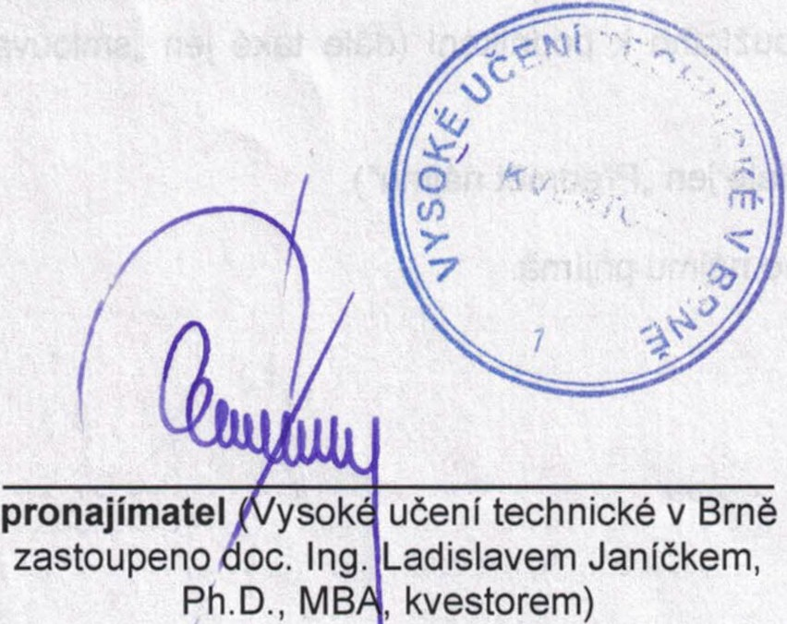
V Brně dne 29.7.2016

nájemce (Vlastimil Maštalfř, jednatel)

J

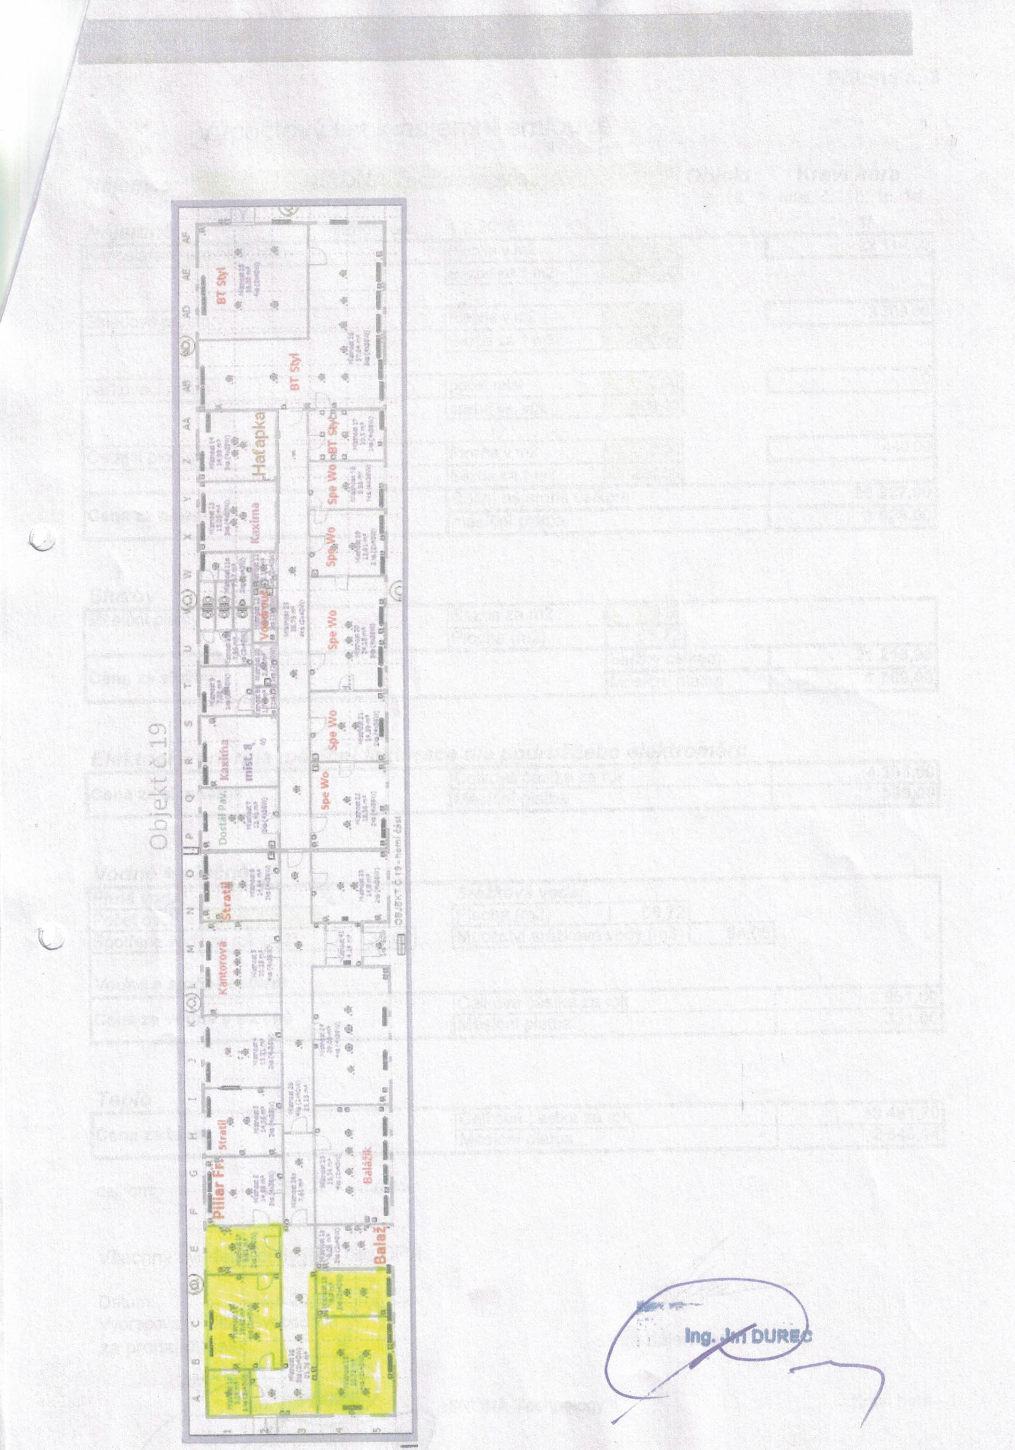

I

Výpočtový list k nájemní smlouvě:

Nájemce: NIRONA Technology_ s.r.o. _. Objekt:
č. 19

Příloha č. 3

Kraví hora

mrst. č. 1b, 1c, 1d

Náu'emné
Platnost od: 1.8.2016 1e, 1f

Kancelárské prostory, dflny Plochavm2 I 30,30J L 22119,00
Sazba za 1m2 I 730,00J

Skladové prostory Plocha v m2 J 34,42J I 13 768,00 Sazba za 1m2 I 400,00J

parkovacr mlsto počet mist J O,Oqj l 0,0 sazba os. vllz I 500,001

Ostatnl plochy Plochavm2 J 2,00J I 440,00
Sazba za 1m2 I 220,00l
Cena za nájemné Roční nájemné celkem 1 36 327,00
měslčnl platba I 3 028,00

uz 1y
Měslčnl platby | !Sazba za m2 | 318J | 1
 | IPlocha (m2) | 66,72
Cena za služby |  | Služby celkem 1 21 216,96
 |  | Měslčnr platba 1 1769,00

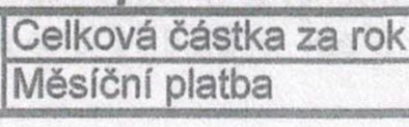
Elektrická enen ie měsíční fakturace dle odružného elektroměru
Cena za el. energii 4 305,00
359,00

Vodné +stočné
Pitná voda: Srážková voda:
Početosob I 2 1 I Plocha (m2) I 66,721

Spotreba vody za rok (m3} I
30,601 !Množství srážkové vody_{_m3ll 64,05J

Vodné a stočné celkem
Cena za vodné a stočné 1Celková částka za rok I 3 961,00
IMěslčnl platba l 331,00

Celková částka za rok 30 481,70
Měslčnl platba 2 540,14

celkem: 8 027 Kč/měsrc

Všechny uvedené ceny jsou bez DPH.

Datum: 12.8.2016
Vypracoval: Jitka Svobodová
za pronajfmatele: za nájemce:

